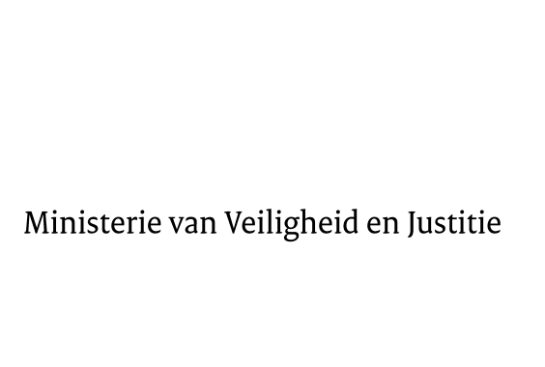

> Retouradres Postbus 20301 2500 EH Den Haag
Aan de Voorzitter van de Tweede Kamer
der Staten-Generaal
Postbus 20018
2500 EA Den Haag

Datum | 1 december 2016
Onderwerp | Antwoorden schriftelijke vragen begroting 2017
Bureau Secretaris-Generaal

Turfmarkt 147
2511 DP Den Haag
Postbus 20301
2500 EH Den Haag
www.rijksoverheid.nl/venj

Ons kenmerk
2019261

Bij beantwoording de datum en ons kenmerk vermelden. Wilt u slechts één zaak in uw brief behandelen.

Hierbij bieden wij u aan de schriftelijke antwoorden op de vragen die tijdens de eerste termijn van de behandeling van de begroting van Veiligheid en Justitie voor het jaar 2017, aan de orde zijn geweest.

De Minister van Veiligheid en Justitie,

G.A. van der Steur

De Staatssecretaris van Veiligheid en Justitie,

K.H.D.M. Dijkhoff

